
Průvodce programem Calc

Kapitola 14
Nastavení a přizpůsobení

Autorská práva
Tento dokument je duševním vlastnictvím skupiny LibreOffice Documentation Team, © 2020 . Přispěvatelé jsou uvedeni níže. Tento dokument je možné distribuovat nebo upravovat podle podmínek GNU General Public License (https://www.gnu.org/licenses/gpl.html) verze 3 a novější nebo podle Creative Commons Attribution License (https://creativecommons.org/licenses/by/4.0/) verze 4.0 a novější.
Všechny ochranné známky uvedené v této příručce patří jejich vlastníkům.

Přispěvatelé
This book is adapted and updated from LibreOffice Calc Guide 6.4.

Pro toto vydání
Steve Fanning | Kees Kriek | Felipe Viggiano

Pro předchozí vydání
Barbara Duprey | Jean Hollis Weber | Simon Brydon
Mark Morin | Kees Kriek | Steve Fanning
Leo Moons

Zpětná vazba
Připomínky a náměty k tomuto dokumentu prosím posílejte v anglickém jazyce dokumentačnímu týmu na adresu: documentation@global.libreoffice.org.
- Poznámka
Vše, co do e-mailové konference pošlete, včetně e-mailové adresy a dalších osobních informací uvedených ve zprávě, bude veřejně viditelné bez možnosti smazání.

Datum vydání a verze programu
Vydáno v listopadu 2020. Kniha je určena pro LibreOffice 7.0.

Používání LibreOffice na systému macOS
Některé klávesové zkratky a položky nabídek jsou v systému macOS jiné než v systémech Windows a Linux. V následující tabulce jsou uvedeny nejdůležitější rozdíly, které se týkají informací v této knize. Podrobnější seznam nalezneme v aplikaci Pomoc a v příloze A (Klávesové zkratky) této příručky.
Windows nebo Linux | Ekvivalent pro macOS | Akce
Nástroje > Možnosti výběr v nabídce | LibreOffice > Předvolby | Otevřou se možnosti nastavení
Klepnutí pravým tlačítkem | Ctrl + klepnutí a/nebo klepnutí pravým tlačítkem v závislosti na operačním systému počítače | Otevře se místní nabídka
Ctrl (Control) | ⌘ (Command) | Používá se také s dalšími klávesami
Ctrl + Q | ⌘ + Q | Ukončí LibreOffice
F11 | ⌘ + T | Otevře kartu styly na postranní liště
Obsah
Autorská práva 2
Přispěvatelé 2
Pro toto vydání 2
Pro předchozí vydání 2
Zpětná vazba 2
Datum vydání a verze programu 2
Používání LibreOffice na systému macOS 2
Úvod 5
Možnosti LibreOffice 5
Uživatelské údaje 6
Zobrazení 6
Tisk 6
Cesty 6
Zabezpečení 6
Možnosti zabezpečení a upozorňování 7
Barvy aplikací 8
Pokročilé možnosti 9
Možnosti pro otevírání a ukládání souborů 9
Obecné 9
Vlastnosti VBA 10
Microsoft Office 10
HTML kompatibilita 11
Specifické možnosti pro Calc 12
Obecné 12
Výchozí nastavení 14
Zobrazení 14
Výpočty 16
Vzorec 19
Řazené seznamy 20
Změny 20
Kompatibilita 21
Možnosti mřížky 21
Možnosti tisku 22
Výchozí barvy pro grafy 22
Funkce automatické opravy 23
Přizpůsobení uživatelského rozhraní 24
Obsah nabídky 24
Úprava stávající nabídky 25
Vytváření nové nabídky 26
Vytvoření akcelerátoru 27
Nástrojové lišty 27
Vytváření nových lišt 29
Výběr ikon pro příkazy v liště 29
Lišta karet 30
Klávesové zkratky 31
Uložení změn do souboru 32
Načtení uložené konfigurace klávesnice 32
Obnovení klávesových zkratek 33
Spouštění maker pomocí kombinací kláves 33
Přiřazení maker k událostem 33
Přidání funkcí pomocí rozšíření 33
Instalace rozšíření 33
Aktualizace rozšíření 33
Odstranění a zakázání rozšíření 33
Přidání vlastních barev 34

Úvod
This chapter presents some of the setup options found under Tools > Options on the Menu bar (LibreOffice > Preferences on macOS). Additional options, and more details about those given here, are covered in the Help and in Chapters 2 (Setting up LibreOffice) and 14 (Customizing LibreOffice) in the Getting Started Guide.
Tato kapitola také popisuje některé běžně úpravy nabídek, panelů nástrojů a klávesových zkratek. Další úpravy lze provést nainstalováním rozšíření, které získáme ze stránky LibreOffice nebo z jiných zdrojů.

Možnosti LibreOffice
Tato část popisuje některá nastavení, která platí pro všechny komponenty LibreOffice a jsou zvláště zajímavá pro uživatele aplikace Calc. Other general options are discussed in Chapter 2, Setting up LibreOffice, in the Getting Started Guide.
- Choose Tools > Options to open the Options dialog. Seznam na levé straně se v liší v závislosti na tom, která komponenta LibreOffice je otevřená. Ilustrace v této kapitole ukazují zobrazení seznamu ve chvíli, kdy je otevřena aplikace Calc.
- Klepneme na symbol rozšíření (+ nebo trojúhelník) vedle LibreOffice. Rozevře se seznam podsekcí.
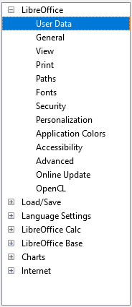Obrázek 1: Možnosti LibreOffice
- Poznámka
Tlačítko Obnovit, které se nachází v pravém dolním rohu dialogového okna Možnosti, má stejný význam na všech jeho stránkách. Jeho stiskem zrušíme všechny změny a nastavení vrátíme na hodnoty, které byly v dialogovém okně při jeho otevření.

Uživatelské údaje
Uživatelské údaje používají šablony a průvodci v LibreOffice. For example, Calc uses the first and last name stored here to fill in the Created and Modified fields in the document properties. These fields may also be used in the footer of a printed spreadsheet or as the name associated with comments. If you want your name to appear, then fill in the form on the LibreOffice – User Data page.

Zobrazení
The options on the LibreOffice – View page affect how the document window looks and behaves, including the size and style of toolbar and Sidebar icons. Nastavíme si tyto možnosti tak, aby vyhovovaly našim osobním preferencím.

Tisk
Na stránce LibreOffice – Tisk, můžeme nastavit možnosti tisku tak, aby vyhovovaly naší výchozí tiskárně a naší nejběžnější metodě tisku. Toto nastavení je možné změnit kdykoliv, a to buď prostřednictvím tohoto dialogového okna nebo v průběhu procesu tisku (prostřednictvím dialogového okna Tisk).
Calc-specific print options are described in “Print options” on page 22.
Další informace o těchto možnostech nalezneme v kapitole 6, Tisk, export, odesílání e-mailem a podepisování.

Cesty
Na stránce LibreOffice – Cesty můžeme změnit umístění souborů spojených s LibreOffice nebo používaných v LibreOffice dle našich potřeb. Můžeme například chtít ukládat ve výchozím nastavení tabulky na sdílený server. Některé položky mohou obsahovat nejméně dvě cesty: jednu ke sdílené složce (která může být v síti) a jednu ke složce specifické pro uživatele (obvykle v osobním počítači uživatele).

Zabezpečení
Pomocí stránky LibreOffice – Zabezpečení vybereme možnosti zabezpečení pro ukládání dokumentů a otevírání dokumentů obsahujících makra.
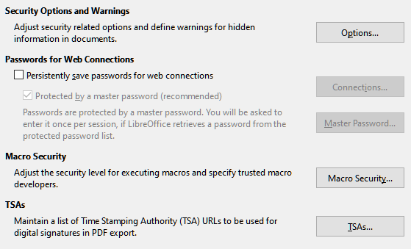Obrázek 2: Výběr možnosti zabezpečení pro otevírání a ukládání dokumentů
Možnosti zabezpečení a upozorňování
Pokud zaznamenáváme změny, ukládáme více verzí nebo do svých dokumentů ukládáme skryté informace nebo poznámky a nechceme, aby někteří z příjemců tyto informace viděli, můžeme nastavit upozornění, abychom tyto informace odstranili nebo může některé z informací LibreOffice automaticky odstraňovat. Všimneme si, že (pokud nejsou odstraněny) je většina těchto informací uchována v souboru, ať už je soubor ve výchozím formátu OpenDocument nebo byl uložen do jiných formátů včetně PDF.
Klepnutím na tlačítko Možnosti otevřeme samostatné dialogové okno se specifickými možnostmi (viz obrázek 3).
Hesla pro připojení k webu
Můžeme zadat hlavní heslo, které umožní snadno přistupovat k webovým stránkám vyžadujícím uživatelské jméno a heslo. Pokud použijeme volbu Trvale uložit hesla pro webová spojení, zobrazí se dialogové okno Nastavit hlavní heslo (zde není zobrazeno). LibreOffice bude bezpečně ukládat všechna hesla, která použijeme pro přístup k souborům z webových serverů. Abychom hesla ze seznamu získali, je potřeba zadat hlavní heslo.
Zabezpečení maker
Klepnutím na tlačítko Zabezpečení maker otevřeme dialogové okno Zabezpečení maker (zde není zobrazeno), kde můžeme upravit úroveň zabezpečení pro spouštění maker a určit důvěryhodné zdroje.
Cesta pro certifikáty
Uživatelé mohou pomocí LibreOffice elektronicky podepisovat dokumenty. Elektronický podpis vyžaduje osobní podpisový certifikát. Většina operačních systémů umožňuje vygenerování certifikátu s vlastním podpisem. However, a personal certificate issued by an outside agency (after verifying an individual’s identity) has a higher degree of trust associated with it than a self-signed certificate. LibreOffice neposkytuje bezpečný způsob ukládání certifikátů, ale umožňuje přístup k certifikátům, které byly uloženy pomocí jiných programů. Klepneme na tlačítko Certifikát a zvolíme požadované úložiště certifikátů.
- Poznámka
Možnost Cesta k certifikátu se zobrazí pouze na systémech Linux a macOS. V systému Windows používá LibreOffice k ukládání a načítání certifikátů výchozí umístění Windows.
TSA – autority časových razítek
Umožňuje volitelně vybrat adresu URL autority časového razítka (TSA) pro dokumenty PDF vytvořené v LibreOffice. Přidání důvěryhodného časového razítka k elektronickému podpisu v PDF poskytuje digitální pečeť integrity dat a důvěryhodné datum a čas, kdy byl soubor podepsán. Příjemci dokumentů PDF s důvěryhodným časovým razítkem mohou ověřit, kdy byl dokument digitálně nebo elektronicky podepsán, a také ověřit, že se dokument nezměnil po datu aplikace časového razítka.

Možnosti zabezpečení a upozorňování
Následující nastavení jsou v dialogovém okně Možnosti zabezpečení a upozorňování (obrázek 3).
Odstranit při ukládání osobní informace
Pokud zaškrtneme tuto možnost, při ukládání se z vlastností souboru vždy odstraní uživatelské údaje. To manually remove personal information from specific documents, deselect this option and then use the Reset Properties button under File > Properties > General on the Menu bar.
Pro otevření hypertextových odkazů vyžadovat Ctrl-klepnutí
Výchozím chováním ve většině komponent LibreOffice pro kombinaci Ctrl + klepnutí na hypertextový odkaz je otevření propojeného dokumentu, ale můžeme se také rozhodnout, že se hypertextové odkazy budou otevírat jediným klepnutím.
Účel ostatních položek v tomto okně by měl být jasný z jejich popisu.
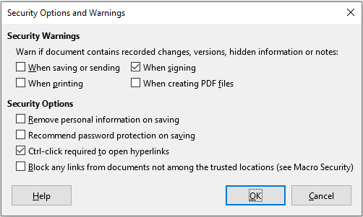Obrázek 3: Dialogové okno Možnosti zabezpečení a upozorňování

Barvy aplikací
Na stránce LibreOffice – Barvy aplikací (obrázek 4) můžeme určit, které prvky uživatelského rozhraní budou viditelné a jaké barvy budou použity pro jejich zobrazení. V seznamu se posouváme dolů, dokud nenajdeme část s nadpisem Sešit. Pokud chceme změnit výchozí barvu pro Čáry mřížky nebo jiné prvky na obrazovce, klepneme vedle barvy na šipku dolů a vybereme novou barvu z rozevíracího seznamu.
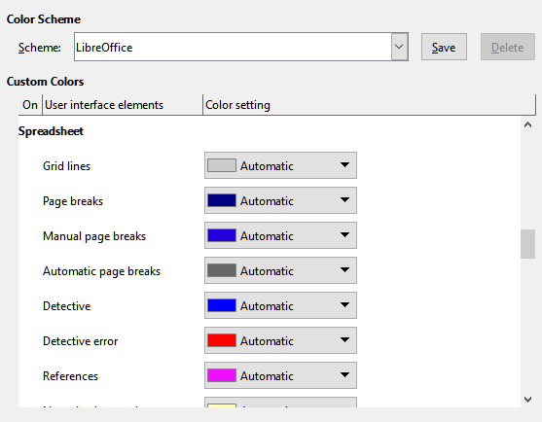Obrázek 4: Změna barvy prvků v aplikaci Calc
Pokud chceme uložit změny v barvách jako barevné schéma, klepneme na tlačítko Uložit, napíšeme jméno schématu do pole Název barevného schématu v zobrazeném dialogovém okně a klepneme na tlačítko OK.

Pokročilé možnosti
Na této stránce najdeme v části Volitelné funkce dvě zajímavé položky:
Povolit experimentální funkce (mohou být nestabilní)
Zaškrtnutím této možnosti povolíme funkce, jejichž vývoj ještě není ukončen nebo obsahují chyby. Seznam těchto vlastností se pro různé verze liší.
Povolit záznam maker (omezená funkčnost)
Zaškrtnutím této možnosti povolíme záznam maker s jistými omezeními. Další informace o záznamu makra najdeme v kapitole 13, Začínáme s makry v příručce Začínáme a v kapitole 12, Makra v této knize.

Možnosti pro otevírání a ukládání souborů
Možnosti Načíst/Uložit můžeme nastavit podle toho, jak pracujeme. Tato kapitola popisuje pouze několik možností, které jsou pro práci s aplikací Calc nejpodstatnější. See Chapter 2, Setting up LibreOffice, in the Getting Started Guide for a description of the other options.
If the Options dialog is not already open, click Tools > Options on the Menu bar. Klepnutím na symbol rozbalení (+ nebo trojúhelník) vlevo u položky Načíst/Uložit zobrazíme seznam možností pro tuto část.

Obecné
Mnoho z možností na stránce Načíst/Uložit – Obecné (obrázek 5) znají uživatelé z jiných kancelářských balíků. Nejzajímavější možnosti pro uživatele aplikace Calc najdeme v části Výchozí formát souborů a nastavení ODF.
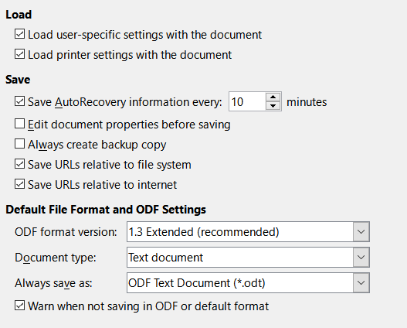Obrázek 5: Volba Načíst/Uložit - obecné možnosti
Výchozí formát souborů a nastavení ODF
ODF format version: LibreOffice by default saves documents in OpenDocument Format (ODF) version 1.3 Extended. Zřídka budeme muset tento formát měnit kvůli výměně souborů s jinými lidmi.
Typ dokumentu: Pokud pravidelně sdílíme dokumenty s uživateli aplikace Microsoft Excel, možná budeme chtít změnit volbu Vždy ukládat jako: na jeden z formátu Excelu včetně XLSX. Při uložení libovolného samostatného souboru však můžeme zvolit formát Excel.
Doporučujeme vždy uložit pracovní kopii ve formátu ODS a v případě potřeby sdílení vytvoříme verzi pro Excel. Also, note that recent versions of Microsoft Excel can open ODS files, so this may no longer be needed.

Vlastnosti VBA
Na stránce Načíst/Uložit – Vlastnosti VBA (obrázek 6) si můžeme vybrat, zda chceme v dokumentech Microsoft Office otevíraných v LibreOffice ponechat VBA (Visual Basic for Applications) makra.
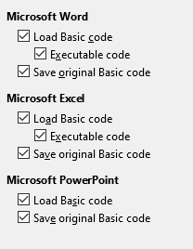Obrázek 6: Stránky Načíst/Uložit – Vlastnosti VBA
Pokud se rozhodneme Načíst kód Basic, můžeme upravovat makra v LibreOffice. Změněný kód se uloží v dokumentu ODF, ale nezachová se, pokud ho uložíme do formátu Microsoft Office.
Pokud se rozhodneme Uložit původní kód Basic, nebudou makra fungovat v LibreOffice, ale zůstanou nezměněna, pokud soubor uložíme do formátu Microsoft Office.
Při importu souborů programů Microsoft Word nebo Excel, jejichž součástí je kód VBA, můžeme zaškrtnout možnost Spustitelný kód. Whereas normally the code is preserved but rendered inactive (if you inspect it with the LibreOffice Basic IDE you will notice that it is all commented), with this option the code is ready to be executed.
Možnost Uložit původní kód Basic má přednost před Načíst kód Basic. Pokud jsou zaškrtnuté obě možnosti a zakomentovaný kód upravíme, při ukládání do formátů Microsoft Office se uloží původní kód VBA.
Chceme-li si být jisti, že jsme odstranili možné makroviry z dokumentu Microsoft Office, zaškrtnutí Uložit původní kód Basic zrušíme. Dokument bude uložen bez kódu jazyka Microsoft Basic.

Microsoft Office
On the Load/Save – Microsoft Office page (Figure 7), you can choose what to do when importing and exporting Microsoft Office OLE objects (linked or embedded objects or documents such as spreadsheets or equations): convert them into or from the corresponding LibreOffice OLE object or load and save them in their original format.
Vybereme možnost [N], pokud chceme převést objekty Microsoft OLE na odpovídající objekty LibreOffice OLE při načtení dokumentu Microsoft do LibreOffice.
Pokud chceme převést objekty LibreOffice OLE na odpovídající objekty Microsoft OLE při ukládání dokumentu ve formátu Microsoft, vybereme možnost [U].
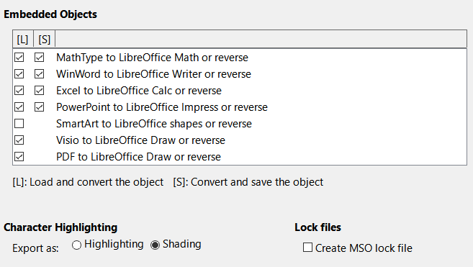Obrázek 7: Stránka Načíst/Uložit – Microsoft Office
Možnost Zvýraznění znaků umožňuje uživateli vybrat mezi dvěma atributy zvýraznění textu (pozadí znaku), které nabízí Microsoft Office - Zvýraznění nebo Stínování. Shading is the initial default.
Zaškrtávací pole Vytvořit zámkový soubor MSO zvyšuje interoperabilitu s Microsoft Office pro sdílené tabulky. Když je tato volba povolena, aplikace Calc zapíše při otevření souboru formátu Microsoft Office dva zámkové soubory, jeden zámkový soubor pro LibreOffice a jeden zámkový soubor pro Microsoft Office. Toto opatření umožňuje uživatelům obou sad být upozorněni, že se soubor používá. Tato možnost je ve výchozím nastavení deaktivována.

HTML kompatibilita
Výběr provedený na stránce Načíst/Uložit – HTML kompatibilita (obrázek 8) ovlivňuje HTML stránky importované do LibreOffice a exportované z LibreOffice. Více informací nalezneme v kapitole 2, Nastavení LibreOffice v příručce Začínáme s LibreOffice a HTML dokumentech; import/export v Nápovědě.
Hlavní položky zájmu uživatelů aplikace Calc jsou v části Export.
LibreOffice Basic
Tuto možnost zaškrtneme, chceme-li při exportu do formátu HTML uložit také makra (skripty) v jazyce LibreOffice Basic. Tuto možnost je třeba povolit předtím, než makro vytvoříme, jinak se skript nevloží. Makra LibreOffice Basic musí být umístěna v hlavičce HTML dokumentu. Jakmile v LibreOffice Basic IDE vytvoříme makro, objeví se v hlavičce zdrojového kódu HTML dokumentu.
Pokud chceme, aby se makro spouštělo automaticky při otevírání HTML dokumentu, zvolíme příslušnou položku v Nástroje > Přizpůsobit > Události. Další informace nalezneme v kapitole 12, Makra.
Display warning
Pokud není zaškrtnuta možnost LibreOffice Basic (viz výše), můžeme zvolit možnost Zobrazit varování. Pokud ji zaškrtneme, při exportu do formátu HTML se zobrazí upozornění, že budou odstraněna makra LibreOffice Basic.
Print layout
Pokud tuto možnost zaškrtneme, do souboru se exportuje také rozvržení tisku aktuálního dokumentu. HTML filtr pro tisk dokumentů podporuje CSS2 (Cascading Style Sheets verze 2). Tato podpora se uplatní pouze při aktivovaném exportu rozvržení tisku.
Copy local images to Internet
Pokud tuto možnost zaškrtneme, při nahrávání dokumentu na internetový server pomocí FTP se automaticky nahrají také obrázky vložené do dokumentu.
Character set
Vybereme příslušnou znakovou sadu pro export.
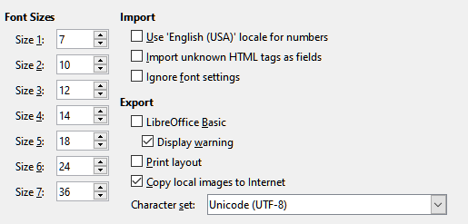Obrázek 8: Možnosti stránky HTML kompatibilita

Specifické možnosti pro Calc
Aplikace Calc musí být otevřena, aby se možnosti LibreOffice Calc zobrazily v dialogovém okně Možnosti. Klepneme na symbol rozbalení (+ nebo trojúhelník) vedle LibreOffice Calc. Rozbalí se seznam podkapitol (obrázek 10).
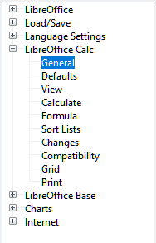Obrázek 9: Možnosti aplikace Calc

Obecné
Možnosti na stránce LibreOffice Calc – Obecné (obrázek 10) ovlivňují jednotky používané pro pravítka a jiná měření, výchozí polohy zarážek karet, aktualizace odkazů a polí a různá nastavení vstupu.
Metrika
Vybereme měrnou jednotku používanou v tabulkách a výchozí vzdálenost zarážek.
Aktualizovat odkazy při otevírání
Zvolíme, zda chceme aktualizovat odkazy při otevírání dokumentu: Vždy, Na vyžádání nebo Nikdy. Pokud je tato možnost nastavena na Vždy, mohou se tabulky obsahující mnoho nebo velké grafy nebo grafiku načítat pomalu.
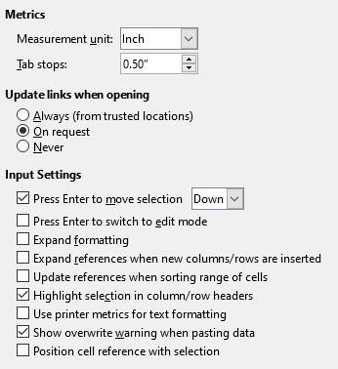Obrázek 10: Stránka LibreOffice Calc – Obecné
Část Nastavení vstupu
Stisk klávesy Enter přesune výběr
Určuje, zda se po stisknutí klávesy Enter přesune kurzoru do jiné buňky. Můžeme také zvolit směr pohybu kurzoru: Nahoru, Dolů, Doleva nebo Doprava. Pokud tato možnost není vybrána, stisknutí klávesy Enter potvrdí zadání dat do buňky, ale nepřesune kurzor.
Stisk klávesy Enter přepne režim úprav
Určuje, že po stisku klávesy Enter dojde k přepnutí zvolené buňky do režimu úprav. Pokud chceme ukončit režim úprav a posunout kurzor požadovaným směrem, stiskneme znovu klávesu Enter.
Rozšířit formátování
Určuje, zda se automaticky použijí atributy formátování vybrané buňky na prázdné sousední buňky. Pokud má například vybraná buňka použité tučné písmo, bude tučné písmo platit také pro prázdné sousední buňky. Buňky, které již mají zvláštní formát, však nebudou touto funkcí upraveny. Pokud chceme zobrazit oblast, které se změna týká, stiskneme Ctrl + * (znaménko násobení na číselné klávesnici). Tento formát bude platit také pro všechny nové hodnoty vložené v tomto rozsahu.
Rozšířit odkazy při vložení nových sloupců nebo řádků
Určuje, zda se mají odkazy aktualizovat při vkládání nových sloupců nebo řádků sousedících s danou oblastí. Toto je možné pouze v případě, že odkazovaná oblast, do které je vložen sloupec nebo řádek, původně překlenula alespoň dvě buňky v požadovaném směru.
Například: Pokud je ve vzorci odkazováno na rozsah A1:B1 a vložíme nový sloupec za sloupec B, odkaz se rozšíří na A1:C1. Pokud je odkazována oblast A1:B1 a nad řádek 1 je vložen nový řádek, odkaz se nerozšíří, protože ve svislém směru je pouze jedna buňka.
Pokud vložíme řádky nebo sloupce doprostřed referenční oblasti, odkaz se vždy rozšíří.
Při řazení oblasti buněk aktualizovat odkazy
Pokud je tato možnost vybrána, odkazy na buňky se aktualizují vždy, když je oblast buněk řazena. Pokud možnost vybrána není, tak se odkazy neaktualizují.
Zvýraznit výběr v záhlaví sloupců a řádků
Určuje, zda se mají zvýraznit záhlaví sloupců a řádků ve vybraných sloupcích a řádcích.
Pro formátování textu použít metriku tiskárny
Tuto možnost vybereme, pokud chceme použít vlastnosti výchozí tiskárny k formátování zobrazení tabulky. Tyto vlastnosti najdeme, pokud zvolíme Soubor > Nastavení tisku a následně klepneme na tlačítko Vlastnosti u výchozí tiskárny. Pokud má tiskárna možnosti pro nastavení stránky, budou tato nastavení použita na dokumenty programu Calc. Pokud tato možnost není vybrána, budou stránky nakonfigurovány pro obecnou tiskárnu.
Při vkládání dat zobrazit upozornění na přepsání
Vložení obsahu schránky do buňky nahradí obsah této buňky tím, co je ve schránce. Tuto možnost vybereme, chceme-li být upozorněni na možnou ztrátu dat při vkládání.
Posouvat odkaz na buňku s výběrem
Pokud je tato možnost nastavena, rozšíření výběru (pomocí Ctrl + Shift + Down/Up) skočí na konec oblasti ve sloupci, který byl k původnímu výběru přidán jako poslední. Pokud volba není nastavena, rozbalení výběru (pomocí Ctrl + Shift + Down/Up) skočí na konec oblasti ve sloupci, kde byl zahájen výběr rozsahu buněk. Totéž platí pro rozšíření výběru na řádky pomocí Ctrl + Shift + doleva/doprava.

Výchozí nastavení
On the LibreOffice Calc – Defaults page you can enter the number of sheets to be opened by default when you start a new spreadsheet, and either accept the default sheet prefix or type a new one. Po vytvoření tabulky můžeme přidat nové listy a změnit popisek libovolného listu. Další informace viz kapitola 1, Úvod.

Zobrazení
Možnosti na stránce LibreOffice – Zobrazení (obrázek 11) ovlivňují vzhled a chování oken LibreOffice při prohlížení na obrazovce.
Sekce Zobrazit
Select various options for the display.
Vzorce
Display the content of a cell either as a formula or as the result of that formula.
Nulové hodnoty
Když má buňka hodnotu nula, zobrazí nulu v buňce, nebo zobrazí prázdnou buňku.
Indikátor komentáře
Tuto možnost vybereme, chceme-li v pravém horním rohu buňky, která obsahuje komentář, zobrazit malý symbol.
To always display a comment, right-click on the cell and select Show comment in the context menu.
Zvýrazňování hodnot
Tuto možnost vybereme, chceme-li v listu zvýraznit všechny hodnoty nebo výsledky vzorců. Text je zvýrazněn černě; čísla v modré barvě; a vzorce, logické hodnoty, data atd., zeleně. Pokud je tato možnost aktivní, nezobrazí se v dokumentu žádné přiřazené barvy.
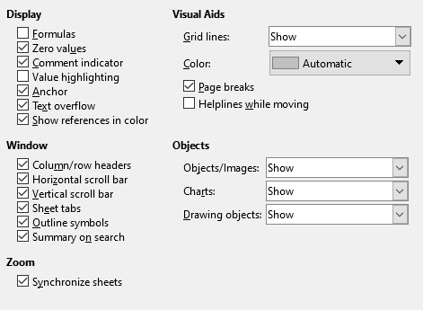Obrázek 11: Výběr možností zobrazení pro Calc
Ukotvit
Pokud je vložený objekt, například obrázek, ukotven k buňce, objeví se v buňce, ke které je objekt ukotven, obrázek ukotvení.
Přetečení textu
Pokud buňka obsahuje text, který je širší než šířka buňky, text se zobrazí přes prázdné sousední buňky ve stejném řádku Pokud sousední buňky nejsou prázdné, zobrazí se na okraji buňky malý trojúhelníček, který naznačuje, že text ještě pokračuje. Pokud je vybrána tato možnost, text se zalomí uvnitř buňky a výška řádku se rozšíří tak, aby vyhovovala výšce rozšířené buňky.
Zobrazit odkazy barevně
Tuto možnost vybereme, chceme-li poskytnout vizuální pomůcku při úpravě vzorce. Každý odkaz ve vzorci se barevně zvýrazní a jakmile je buňka obsahující odkaz vybrána pro úpravy, odkazovaná oblast buněk je ohraničena barevným rámečkem.
Obrázek 12: Odkazy vzorců – vizuální pomůcky
Sekce Okno
Následující prvky okna tabulky mohou být zviditelněny nebo neviditelné: záhlaví sloupců a řádků, vodorovné a svislé posuvníky, karty listů a, pokud byl definován souhrn, symboly pro souhrny.
Pokud není pole Karty listů zaškrtnuto, bude možné mezi listy sešitu přepínat pouze pomocí Navigátoru.
Volba Shrnutí vyhledávání řídí zobrazení dialogového okna Výsledky hledání, které je podrobně popsáno v kapitole 2, Zadávání, úpravy a formátování dat.
Sekce Pomůcky zobrazení
Mřížka
Čáry mřížky jsou ohraničení kolem buněk sešitu na obrazovce. Možnosti jsou: Zobrazit, Zobrazit i u obarvených buněk nebo Skrýt. If grid lines are hidden, tables will be displayed on a solid background with no grid around cells. The color choice overrides the selection made in Tools > Options > LibreOffice > Application Colors > Spreadsheet > Grid lines.
- Poznámka
Chceme-li tisknout čáry mřížky, zvolíme Formát > Stránka > List > Tisk > Mřížka.
Zalomení stránky
Určuje, zda se v určené tiskové oblasti mají zobrazovat zalomení stránky.
Vodítka při přesouvání
Určuje, zda se při přesouvání kreseb, rámců, obrázků a dalších objektů mají zobrazovat vodítka. Tato vodítka pomáhají s umístěním objektů.
Na obrázku 13 představuje graf s tmavým pozadím obrázek v jeho původním umístění. Světlejší oblast představuje polohu obrázku při jeho pohybu. Vodítka jsou vodorovné a svislé tečkované čáry v rozích světlejšího objektu.
Sekce Objekty
Zvolíme, zda zobrazit nebo skrýt grafiku, grafy a objekty kresby.
Sekce Přiblížení
Volbu Synchronizovat listy vybereme, pokud chceme použít stejné přiblížení (zvětšení), použité na aktuálním listu, na všechny listy v sešitu. Pokud tato možnost není vybrána, lze na jednotlivé listy použít samostatné faktory přiblížení.
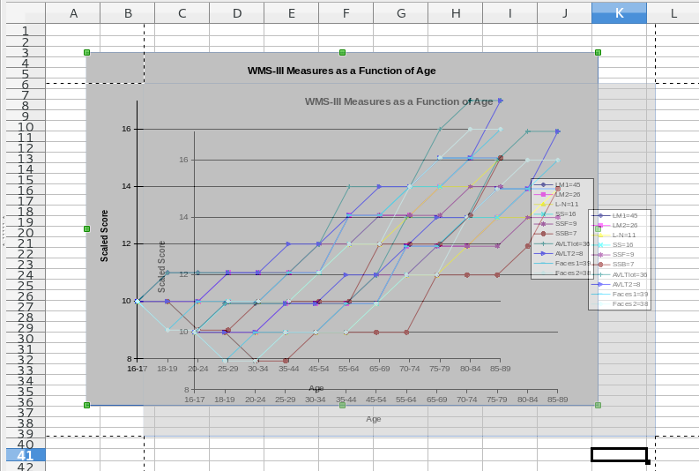Obrázek 13: Viditelná vodítka při přesunu grafiky

Výpočty
Pro definování nastavení výpočtu sešitu použijeme stránku LibreOffice Calc – Výpočty (obrázek 14).
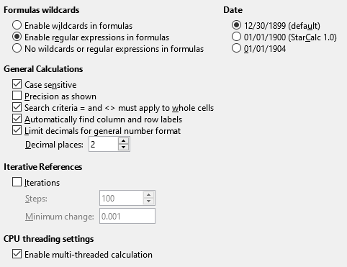Obrázek 14: Možnosti výpočtu programu Calc
Sekce Zástupné znaky ve vzorcích
Povolit zástupné znaky ve vzorcích určuje, že jsou povoleny zástupné znaky při vyhledávání a také při porovnávání řetězců. V sešitech, u kterých je požadována interoperabilita s programem Microsoft Excel, tuto volbu povolíme.
Povolit regulární výrazy ve vzorcích určuje, že jsou povoleny regulární výrazy namísto jednoduchých zástupných znaků při vyhledávání a také při porovnávání řetězců. V sešitech, u kterých je požadována interoperabilita s programem Microsoft Excel, nepovolíme regulární výrazy ve vzorcích.
Vzorce bez zástupných znaků a regulárních výrazů určuje, že při hledání a také při porovnávání řetězců znaků se používají pouze literální řetězce. V sešitech, u kterých je požadována interoperabilita s programem Microsoft Excel, zástupné znaky ve vzorcích pro tabulky nezakazujeme.
The options listed above are mutually exclusive. For more information about them, see Chapter 7, Using Formulas and Functions.
Sekce Datum
Vybereme počáteční datum interního převodu ze dnů na čísla.
12/30/1899 (výchozí) – Nastaví 30. prosince 1899 jako den nula.
01/01/1900 (StarCalc 1.0) – Nastaví 1. ledna 1900 jako den nula. Toto nastavení použijeme pro sešity StarCalc 1.0 obsahující položky datumu.
01/01/1904 – Nastaví 1. ledna 1904 jako den nula. Toto nastavení použijeme pro sešity, které jsou importovány z cizích formátů.
Sekce Obecné výpočty
Určíme různé možnosti relevantní pro výpočet sešitu.
Rozlišovat velikost písmen
Určuje, zda se má při porovnávání obsahu buněk rozlišovat mezi velkými a malými písmeny. Příklad: Napíšeme do buňky A1 text 'Test' a do buňky B1 text 'test' Then type the formula “=A1=B1” in cell C1. If the Case sensitive option is checked, FALSE will appear in the cell; if the analysis was case insensitive, TRUE will appear in the cell. Tato volba se nepoužije na textovou funkci EXACT, která vždy rozlišuje velká a malá písmena.
Přesnost podle zobrazení
Určuje, zda se mají výpočty provádět se zaokrouhlenou hodnotou zobrazenou v listu. V grafech se zobrazují zaokrouhlené hodnoty. Pokud není zaškrtnuto pole Přesnost podle zobrazení, zobrazují se čísla zaokrouhlená, ale při výpočtech se používají interní nezaokrouhlené hodnoty.
Vyhledávací kritéria = a <> musí platit pro celé buňky
Výchozí metodou vyhledávání v programu Calc je hledání jakékoliv instance cíle bez ohledu na polohu cíle v rámci slova. Například, když hledáme day, Calc najde Friday, Sunday a days. Tuto možnost vybereme, chceme-li vyhledat přesný výskyt cíle. Symboly zástupných znaků lze použít k rozšíření vyhledávání tak, aby odpovídalo výchozí podmínce.
Automaticky najít popisky sloupců a řádků
Aplikace Calc pojmenuje oblast dat pod záhlavím sloupce nebo napravo od záhlaví řádku pomocí textu v těchto nadpisech.
Příklad: Buňka E5 obsahuje text Europe. Pod ní, v buňce E6, je hodnota 100 a v buňce E7 hodnota 200. Je-li zaškrtnuto Automaticky najít popisky sloupců a řádků, je možné napsat do buňky A1 následující vzorec: =SUM(Europe).
Omezit počet desetinných míst pro obecný formát čísla
Určuje počet číslic při zobrazování čísel se Standardním formátem čísla. Toto přepíše nastavení použité v Formát > Buňky > Čísla > Číslo > Obecné. Toto nastavení se týká způsobu zobrazení čísel. Pokud jsou desetinná místa omezena, nejsou výpočty ovlivněny zaokrouhlováním.
Nastavení vláken CPU
Povolit vícevláknové výpočty řídí použití vícevláknového/paralelního zpracování, které lze použít k urychlení výpočtů LibreOffice Calc v počítačích s více procesními jádry. Další informace nalezneme v kapitole 7, Použití vzorců a funkcí.
Sekce Iterační odkazy
Iterační odkazy jsou vzorce, které se neustále opakují, dokud se problém nevyřeší. V této části můžeme nastavit počet aproximačních kroků při iteračních výpočtech a stupeň přesnosti výsledku.
Iterace
Tuto možnost vybereme, chceme-li iterace povolit. Pokud není tato volba zaškrtnuta, iterační odkazy způsobí chybu.
Kroky
Nastaví maximální počet kroků iterace.
Minimální změna
Určuje rozdíl mezi výsledky dvou iteračních kroků. Je-li výsledek iterace nižší než hodnota minimální změny, iterace skončí.
- Upozornění
Pokud výpočty zahrnují oblast, která obsahuje prázdnou buňku, vezměme na vědomí nastavení pro Nulové hodnoty v možnostech LibreOffice Calc > Zobrazení. Pokud není tato možnost vybrána, zobrazí se hodnota nula jako prázdná buňka. S prázdnými buňkami a hodnotou nula se v mnoha funkcích zachází odlišně. Například COUNT nezahrnuje prázdnou buňku jako položku, která se má spočítat. Průměr osmi buněk, z nichž jedna obsahuje hodnotu nula, není stejná jako průměr sedmi buněk (prázdná buňka není zahrnuta do stanovení průměru).

Vzorec
Use the LibreOffice Calc – Formula page (Figure 15) to specify the following formula options.
Syntaxe vzorců
Syntaxe je formát, ve kterém jsou psány vzorce. Vybereme syntaxi, která je pro naši práci nejvhodnější. Pokud pravidelně otevíráme nebo ukládáme do formátů aplikace Microsoft Excel, můžeme použít jednu ze syntaxí aplikace Excel.
Pro ilustraci rozdílů mezi syntaxemi předpokládejme, že tabulka obsahuje dva listy. Na buňku C4 lze odkazovat třemi způsoby:
Calc A1 =$Sheet2.C4 – výchozí syntaxe pro program Calc.
Excel A1 =Sheet2!C4 – výchozí nastavení aplikace Microsoft Excel.
Excel R1C1 =Sheet2!R[3]C[2] – relativní adresování řádků a sloupců používané v Excelu.
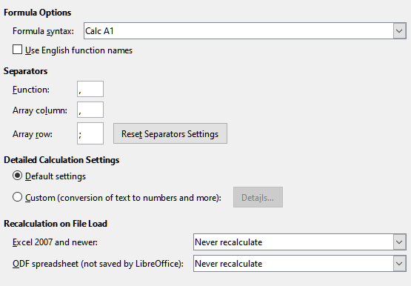Obrázek 15: Možnosti vzorců
Používáme anglické názvy funkcí
Výchozí názvy funkcí v Calc jsou názvy pro národní prostředí uživatele. Pro anglické uživatele jsou lokalizovaná jména stejná jako anglická jména. Pokud jazyk nastavený místním jazykem není angličtina, možná budeme chtít napsat funkce v angličtině; pokud ano, vybereme tuto možnost, chceme-li změnit zadávání a zobrazení vzorců, Průvodce funkcí a tipy pro vzorce. V češtině nejsou názvy funkcí přeloženy.
Oddělovače
Oddělovače se používají ve funkcích k rozlišování bodů v oblasti použité ve funkci: symboly používané mezi prvky. Zadáme oddělovací znak, který se má použít pro funkce, pole řádků a pole sloupců. Například jako oddělovač ve funkcích lze použít čárku a místo zápisu =SUM(A1; B1;C1) by funkce byla vyjádřena jako =SUM (A1,B1,C1).
Podrobné nastavení výpočtů
Většina uživatelů nebude muset změnit výchozí nastavení. Pro vlastní nastavení vybereme Vlastní a klepneme na Podrobnosti, vybereme referenční syntaxi a zda zacházet s prázdnými řetězci jako s nulou.
Přepočítání při načtení souboru
Přepočítávání vzorců může výrazně ovlivnit dobu načítání velkých souborů.
Excel 2007 a novější. Načítání velkého souboru tabulky může trvat dlouho. Pokud není potřeba data velkého sešitu okamžitě aktualizovat, můžeme přepočítání odložit na později a načítání tak urychlit. Aplikace Calc vám umožňuje odložit přepočet tabulkových procesorů Excel 2007 (a novějších) a urychlit tak načítání.
Sešit ODF (neuložený v LibreOffice). Novější verze programu Calc ukládají výsledky vzorců do souboru ODF. Díky tomu Calc přepočítá velký sešit ODF uložený v programu Calc rychleji. U sešitů ODF uložených v jiných programech, které ukládání výsledků vzorců nemusejí podporovat, je možné přepočítání odložit a načítání souboru tak urychlit stejně jako u souborů Excelu 2007.
Pro každou z těchto dvou možností jsou možné následující volby: Nikdy nepřepočítávat (při načítání souboru nebudou přepočítány žádné vzorce), Vždy přepočítávat (všechny vzorce budou přepočítány při načtení souboru) a Zeptat se uživatele (výzva uživatele k akci).
Sešity uložené v programu budou respektovat možnosti Nikdy nepřepočítávat a Vždy přepočítávat.

Řazené seznamy
View, define, and edit sort lists on the LibreOffice Calc – Sort Lists page. Řazené seznamy se používají pro více než třídění, například vyplňování řady buněk během zadávání dat. Jsou to seznamy, které jsou řazeny v určitém pořadí, ale ne abecedně nebo číselně; například dny v týdnu. In addition to the supplied lists, you can define and edit your own lists, as described in Chapter 2, Entering, Editing, and Formatting Data.
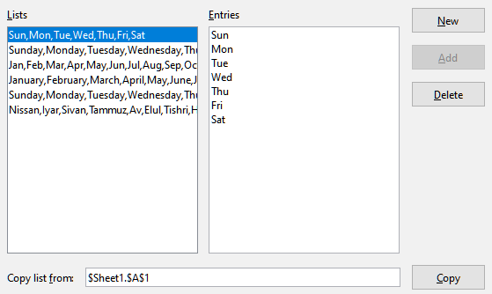Obrázek 16: Definování řazených seznamů v programu Calc

Změny
On the LibreOffice Calc - Changes page you can specify options for highlighting recorded changes in spreadsheets. Můžeme přidělit konkrétní barvy pro vložení, odstranění a jiné změny, nebo můžeme nechat Calc přiřadit barvy podle autora změny; v druhém případě bude jedna barva platit pro všechny změny provedené tímto autorem. The selections made here are applied when change recording is enabled under Edit > Track Changes > Record on the Menu bar.
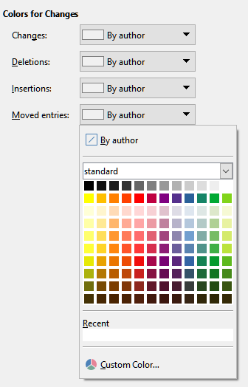Obrázek 17: Možnosti programu Calc pro zvýraznění změn

Kompatibilita
The LibreOffice Calc - Compatibility page provides a quick way to switch between LibreOffice’s default key bindings and OpenOffice.org’s legacy default key bindings for Calc. Většina výchozích hodnot je identická, existují však určité rozdíly.
Akce spojené s těmito dvěma možnostmi klávesových zkratek jsou uvedeny v následující tabulce.
Klávesová zkratka | Výchozí | OpenOffice.org zkratka
Backspace | Otevře dialogové okno Smazat obsah | Okamžitě odstraní obsah
Delete | Okamžitě odstraní obsah | Otevře dialogové okno Smazat obsah
Control + D  (Command + D na macOS) | Ve výběru vyplní směrem dolů obsah buňky | Otevře dialog Výběrový seznam
Alt + šipka dolů  (Option + šipka dolů na macOS) | Vybere záhlaví oblasti;  žádná akce v prázdné buňce | Zvětší výšku řádku

Možnosti mřížky
Stránka LibreOffice Calc – Mřížka určuje nastavení mřížky pro sešity. Použití mřížky pomáhá určit přesnou polohu jakýchkoliv grafů nebo jiných objektů, které můžeme přidat do tabulky. U mřížky lze nastavit vlastnost přichytávání.
Pokud jsme aktivovali přichytávání na mřížku, ale chceme vytvářet jednotlivé objekty bez přichytávání, podržíme během vytváření pro dočasnou deaktivaci přichytávání klávesu Ctrl.
Sekce Mřížka
Přichytit k mřížce aktivuje funkci přichytávání.
Viditelná mřížka zobrazí na obrazovce body mřížky. Tyto body se nevytisknou.
Sekce rozlišení a podružné rozdělení
Zde můžeme nastavit jednotku vzdálenosti mezi vodorovnými a svislými body mřížky a dílčími body (mezilehlé body) mřížky.
Synchronizovat osy symetricky změní aktuální nastavení mřížky.
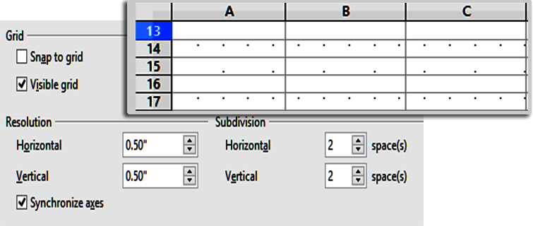Obrázek 18: Možnosti mřížky programu Calc

Možnosti tisku
Use the LibreOffice Calc - Print page to choose defaults for printing spreadsheets. Tato nastavení lze změnit pro jednotlivé tiskové úlohy.
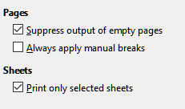Obrázek 19: Možnosti Calc Tisk

Výchozí barvy pro grafy
Chceme-li změnit výchozí barvy použité pro grafy nebo přidat nové datové řady do poskytnutého seznamu, použijeme Nástroje > Možnosti > Grafy > Výchozí barvy.
To add new colors to the choices, see “Adding custom colors” on page 34.
Chceme-li změnit výchozí barvu pro datovou řadu, vybereme ji v levém sloupci a poté klepneme na požadovanou barvu v tabulce barev.
Chceme-li přidat další datovou řadu, klepneme na Přidat, vybereme novou řadu a klepneme na požadovanou barvu.
Pro obnovení nastavení barev, která byla definována při instalaci programu, klepneme na Výchozí.
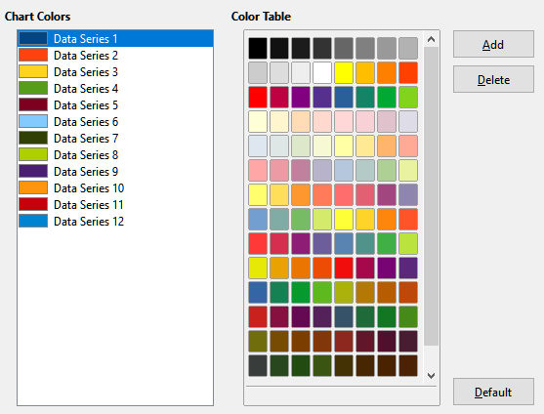Obrázek 20: Definování barev grafu

Funkce automatické opravy
Some people find some of the options in Calc’s AutoCorrect function annoying because they change what you type when you do not want it changed. Jiní je zase považují za užitečné, i tehdy však může pomoci vhodné nastavení některých možností. Pokud ve svém textu najdeme nevysvětlitelné chyby, nastavení automatických oprav je tím pravým místem, kde hledat příčinu.
To open the AutoCorrect dialog, click Tools > AutoCorrect Options on the Menu bar. Pro zobrazení této položky nabídky musíme mít otevřený dokument.
V aplikaci Calc má toto dialogové okno čtyři karty, viz obrázek 21. Možnosti jsou popsány v nápovědě; mnoho z nich bude známo uživatelům jiných kancelářských balíků.
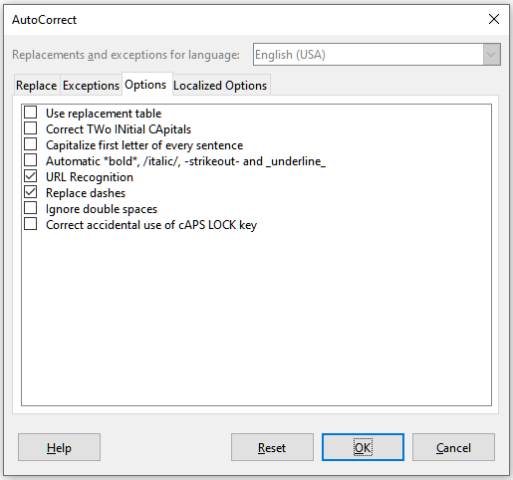Obrázek 21: Dialogové okno Automatické opravy v aplikaci Calc

Přizpůsobení uživatelského rozhraní
You can customize menus, toolbars, keyboard shortcuts, and the notebook bar; add new menus and toolbars; and assign macros to events.
- Tip
Změny nabídek a panelů nástrojů lze uložit do šablony. Nejprve uložíme dokument, který byl otevřen při provádění těchto změn. Poté dokument uložíme jako šablonu, což je popsáno v kapitole 4, Používání stylů a šablon.

Obsah nabídky
V hlavní nabídce můžeme přidat a změnit pořadí nabídek nebo místní nabídky (nabídky na pravé klepnutí); přidat, změnit pořadí, odstranit příkazy nabídkách a další změny.
To customize menus, choose Tools > Customize on the Menu bar. V dialogovém okně Přizpůsobit přejdeme na kartu Nabídky (obrázek 22) nebo na kartu Místní nabídky. Následující příklady se zaměřují na kartu Nabídky, ale karta Místní nabídky má podobný vzhled a chování.
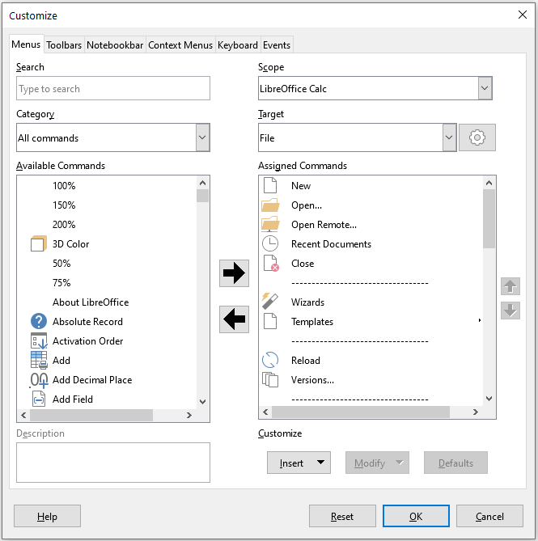Obrázek 22: Karta Nabídky v dialogovém okně Přizpůsobit

Úprava stávající nabídky
- V rozevíracím seznamu Oblast platnosti v pravé horní části dialogového okna Přizpůsobit zvolíme, zda chceme uložit toto změněné menu pro Calc nebo pro vybraný dokument.
- V rozevíracím seznamu Cíl vybereme nabídku, kterou chceme upravit. V tomto seznamu se nacházejí všechny položky hlavní nabídky, jakož i jejich podpoložky. Příkazy ve vybrané nabídce jsou dostupné v seznamu Přiřazené příkazy.
- To add a command to the selected menu, click on a command in the Available Commands list and then click the right arrow. Hledání můžeme zúžit užitím pole Hledat vlevo nahoře nebo výběrem v rozevíracím seznamu Kategorie. Pomocí šipek nahoru a dolů na pravé straně můžeme přesunout příkaz na jiné zvolené místo v seznamu Přiřazené příkazy.
- To remove a command from the selected menu, click on it in the Assigned Commands list and then click the left arrow.
- Chceme-li vložit oddělovač nebo podnabídku, použijeme příkazy v rozevíracím seznamu Vložit v sekci Přizpůsobit vpravo dole.
Figure 23: Customize dialog, Menus tab, Insert drop-down
- Pokud chceme přejmenovat položku nabídky, vybereme ji v seznamu Přiřazené příkazy a zvolíme v rozevíracím seznamu Změnit položku Přejmenovat.
Figure 24: Customize dialog, Menus tab, Modify drop-down
- Pro resetování konfigurace nabídky Calc na výchozí nastavení použijeme tlačítko Obnovit.
- Změny nakonec uložíme klepnutím na tlačítko OK.

Vytváření nové nabídky
On the Menus tab of the Customize dialog, click the button next to the Target field and select Add from the drop-down list, to display the New Menu dialog shown in Figure 26.
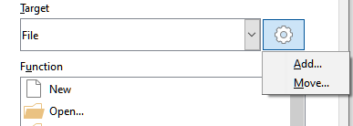Figure 25: Location of command to add a new menu
- Do pole Název nabídky zadáme název nové nabídky.
- Šipkami nahoru a dolů nabídku přesuneme na požadovanou pozici. Klepnutím na tlačítko OK uložíme nastavení a vrátíme se do dialogového okna Přizpůsobit.
Nová nabídka se objeví v okně Přizpůsobit v seznamu nabídek. V hlavní nabídce se objeví až po uložení všech úprav.
Poté, co byla vytvořena nová nabídka, lze do ní přidat příkazy, což bylo vysvětleno výše při úpravách nabídek.
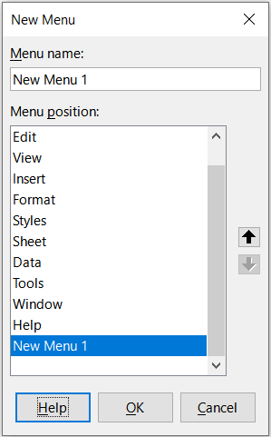Figure 26: Adding a new menu

Vytvoření akcelerátoru
Ve vlastních názvech nabídek můžeme určit jedno písmeno názvu, které bude sloužit pro klávesovou zkratku. (Toto písmeno bude podtrženo.) Když stiskneme Alt + vybrané písmeno, vyvolá se nabídka nebo příkaz přiřazený ke klávesové zkratce. Obdobně můžeme vybrat písmeno jako klávesovou zkratku i pro podpoložku nabídky. Jeho stiskem (bez Alt) se pak dá podpoložka nabídky otevřít, pokud je otevřena její nadřízená nabídka.
Postup vytvoření akcelerátoru:
- Vybereme položku nabídky ze seznamu Přiřazené příkazy.
- Klepneme na tlačítko Upravit a zvolíme položku Přejmenovat.
- Před písmeno, které chceme použít jako klávesovou zkratku přidáme vlnovku (~).
- Klepnutím na tlačítko OK uložíme změny.
Pokud v položce nabídky zadáme „~Art“, písmeno „A“ v Art je nyní podtrženo. Stisknutím Alt + A se otevře nabídka Art.
- Upozornění
Při přiřazování akcelerátoru musíme být opatrní, abychom nepoužili písmeno, které je již přiřazeno k nabídce nebo příkazu. Stejné kombinace písmen a kláves lze použít pro příkazy spojené s různými položkami nabídky, ale nikoliv pro příkazy spojené se stejnou nabídkou nebo položkou nabídky.

Nástrojové lišty
Nástrojové lišty lze přizpůsobit několika způsoby, včetně výběru zobrazených ikon, volby polohy ukotvení panelu (postup na ukotvení je popsán v kapitole 1– Představujeme LibreOffice příručky Začínáme s LibreOffice). Tato část popisuje, jak vytvořit novou nástrojovou lištu a jak lze do lišty přidat nebo odstranit ikony (příkazy).
To get to the toolbar customization dialog (Figure 27), do any of the following:
- Na nástrojové liště, kterou chceme upravit, klepneme pravým tlačítkem myši a z místní nabídky zvolíme Přizpůsobit lištu.
- V hlavní nabídce zvolíme Zobrazit > Nástrojové lišty > Přizpůsobit.
- V hlavní nabídce vybereme Nástroje > Přizpůsobit a přejdeme na kartu Nástrojové lišty.
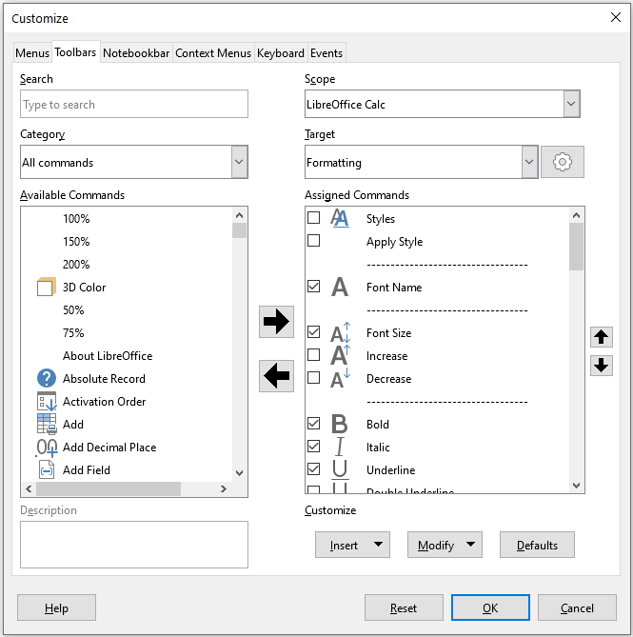Figure 27: The Toolbars tab of the Customize dialog
Přizpůsobení nástrojových lišt:
- V rozevíracím seznamu Oblast platnosti v pravé horní části zvolíme, zda chceme uložit tuto změněnou nástrojovou lištu pro Calc nebo pro vybraný dokument.
- V rozevíracím seznamu Cíl vybereme nástrojovou lištu, kterou chceme upravit. Současný obsah nástrojové lišty je zobrazen v seznamu Přiřazené příkazy.
- Select the command to be added in the Available Commands list. Hledání můžeme zúžit vyhledáváním v levém horním vyhledávacím poli nebo výběrem kategorie v rozevíracím seznamu těsně pod ním.
- Click on the right arrow to add the command to the Assigned Commands list for the toolbar. Pomocí šipek nahoru a dolů na pravé straně můžeme přesunout příkaz na jiné místo.
- To remove a command from a toolbar, select it in the Assigned Commands list and click the left arrow.
- To show or hide a command assigned to a toolbar, select or clear the checkbox next to its icon in the Assigned Commands list.
- Chceme-li vložit oddělovač, použijeme příkaz v rozevíracím seznamu Vložit v sekci Přizpůsobit vpravo dole.
- Chceme-li přejmenovat položku nástrojové lišty, vybereme ji v seznamu Přiřazené příkazy a vybereme Přejmenovat z rozevíracího seznamu Upravit.
- Pro resetování konfigurace nástrojové lišty Calc na výchozí nastavení použijeme tlačítko Obnovit.
- Změny nakonec uložíme klepnutím na tlačítko OK.

Vytváření nových lišt
Pokud chceme vytvořit novou lištu:
- V hlavní nabídce zvolíme Nástroje > Přizpůsobit.
- On the Toolbars tab of the Customize dialog, click the button next to the Target field and select Add from the drop-down list, to display the Name dialog.
- On the Name dialog, type the new toolbar's name and choose from the Save In drop-down list where to save this new toolbar – for Calc or for the open document.
Nová lišta se v okně Přizpůsobit objeví v seznamu lišt.
Chceme-li přidat příkazy na novou nástrojovou lištu, postupujeme podle dřívějších pokynů pro úpravu nástrojové lišty.

Výběr ikon pro příkazy v liště
Tlačítka na nástrojové liště mohou být zobrazeny v těchto módech: Pouze ikona, Pouze text nebo Ikona a text. Tento výběr se provádí pomocí nabídky, která se zobrazí při stisknutí tlačítka napravo od pole Cíl. Ne všechny příkazy však mají přiřazené ikony.
Ikony pro příkaz můžeme vybrat tak, že na kartě Nástrojové lišty klepneme na Změnit > Změnit ikonu. On the Change Icon dialog (Figure 28), scroll through the available icons, select one, and click OK to assign it to the command.
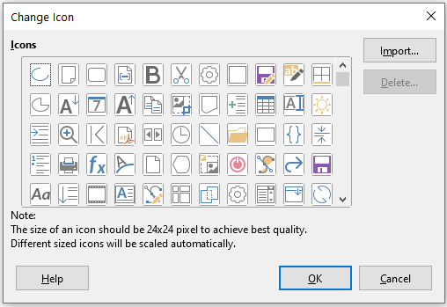Figure 28: Change Icon dialog
Pokud chceme použít vlastní ikonu, vytvoříme ji v editoru obrázků a v okně Změnit ikonu ji do LibreOffice vložíme klepnutím na tlačítko Importovat. Pro nejlepší kvalitu by vlastní ikony měly mít velikost 24 × 24 pixelů; ostatní velikosti budou upraveny automaticky.
Pro resetování na výchozí ikonu vybereme Změnit > Obnovit ikonu.

Lišta karet
By default, Calc’s commands are grouped in cascading menus and in toolbars filled with icons. Lišta karet poskytuje odlišný způsob uspořádání ovládacích prvků a ikon a zobrazuje kontextové skupiny příkazů a obsahu. Další informace o liště karet nalezneme v systému nápovědy vyhledáním „lišta karet“ v indexu.
Jeden z dostupných režimů lišty karet jsou Karty – v tomto režimu je lišta rozdělena na karty, kde každá karta zobrazuje sadu ikon seskupených podle kontextu. Kontext se může měnit v závislosti na objektech vybraných v dokumentu, například na tom, zda je vybrána tabulka nebo obrázek.
Checkboxes are provided on the Notebookbar tab of the Customize dialog (Figure 29) to show and hide the individual options on the various tabs that are provided in the Tabbed mode user interface.
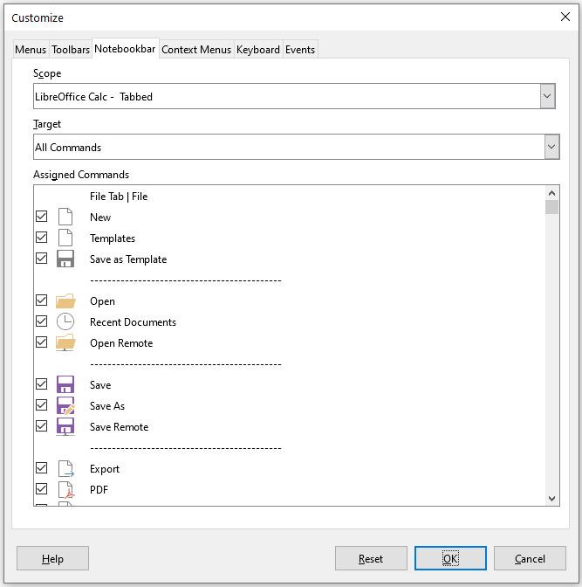Figure 29: The Notebookbar tab of the Customize dialog
Pro resetování lišty Karty na výchozí nastavení použijeme tlačítko Obnovit.
- Poznámka
In the LibreOffice 7.0 version of Calc, there are three notebook bar modes that can be selected through the View > User Interface menu – Tabbed, Tabbed Compact, and Groupedbar Compact. Na kartě Lišta karet dialogového okna Přizpůsobit můžeme upravit pouze první z uvedených režimů. Šipka na pravé straně pole Oblast platnosti vypadá jako rozevírací nabídka, ale v tomto sestavení neposkytuje žádné další možnosti.

Klávesové zkratky
Kromě zabudovaných klávesových zkratek (seznam se nachází v příloze A) můžeme definovat i vlastní klávesové zkratky. Můžeme je přiřadit k zabudovaným funkcím, jakož i k vlastním makrům a můžeme je uložit na použití ve všech částech balíku LibreOffice.
- Upozornění
Nepřiřazujeme předdefinované klávesové zkratky operačního systému.
- Poznámka
Kombinace kláves, které jsou v seznamu v okně Přizpůsobit zobrazeny šedě, jako například F1 a F10, nelze přiřadit k jiné funkci.
Chceme-li přizpůsobit klávesové zkratky našim potřebám, použijeme dialogové okno Přizpůsobit, jak je popsáno níže.
- Select Tools > Customize on the Menu bar and select the Keyboard tab. (Figure 30).
- Pokud chceme, aby zkratka byla dostupná jen v programu Calc, vybereme Calc v pravém horním rohu stránky. V opačném případě zvolíme LibreOffice, čímž zkratku zpřístupníme pro všechny programy.
- Dále v seznamech Kategorie a Funkce zvolíme požadovanou funkci.
- Poté zvolíme požadované klávesy v seznamu Klávesové zkratky a klepneme na tlačítko Upravit vpravo nahoře.
- Klepnutím na tlačítko OK změny uložíme. Now the chosen shortcut keys will execute the function chosen in step 3) above whenever they are pressed.
- Poznámka
Seznam všech zkratek, přiřazených k dané funkci, je uveden v poli Klávesy. Pokud je pole vpravo od kombinace kláves v seznamu Klávesové zkratky prázdné, znamená to, že vybraná kombinace kláves je volná k použití. Pokud by nebylo prázdné a již použitou zkratku bychom chtěli použít pro jiný účel, musíme ji nejdříve odstranit.
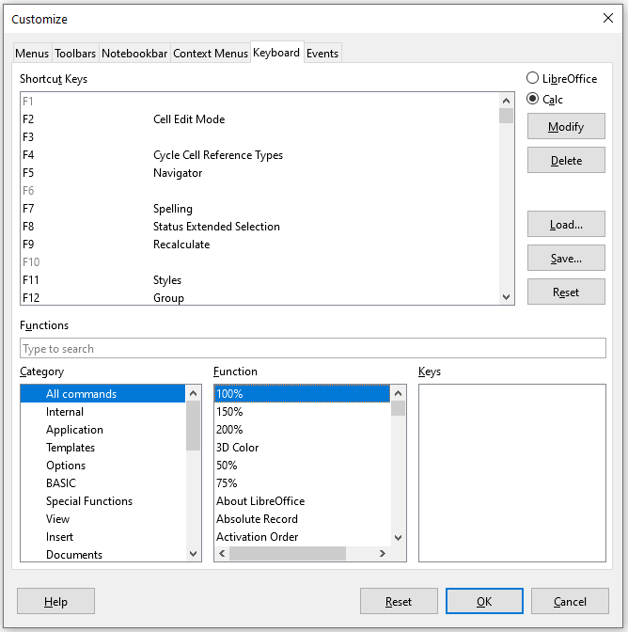Figure 30: Customizing a keyboard shortcut

Uložení změn do souboru
Změny v přiřazení klávesových zkratek můžeme uložit do konfiguračního souboru. To nám umožní vytvářet různé konfigurace, které můžeme podle potřeby použít v různých situacích. Pokud chceme klávesové zkratky uložit do souboru:
- After making your keyboard shortcut assignments, click the Save button on the right of the Customize dialog (Figure 30).
- V dialogovém okně pro uložení konfigurace rozložení kláves v poli Název souboru zadáme název konfiguračního souboru nebo vybereme existující soubor ze seznamu (přípona konfiguračního souboru je .cfg).
- Klikneme na tlačítko Uložit. Pokud by se měl přepsat již existující soubor, otevře se okno s výzvou k potvrzení.

Načtení uložené konfigurace klávesnice
Jestliže chceme načíst uloženou konfiguraci klávesových zkratek z konfiguračního souboru, čímž nahradíme existující konfiguraci, klepneme na tlačítko Otevřít v pravé části okna Přizpůsobit a poté vybereme soubor v okně Načíst konfiguraci klávesnice.

Obnovení klávesových zkratek
To reset all of the keyboard shortcuts to their default values, click the Reset button on the right of the Customize dialog (adjacent to the Load and Save buttons). Tuto možnost je třeba používat opatrně, protože po stisknutí se nezobrazí žádná výzva k potvrzení a původní nastavení se použijí bez dalšího varování.

Spouštění maker pomocí kombinací kláves
Lze také definovat kombinace klávesových zkratek, které budou spouštět makra. Tyto klávesové zkratky jsou striktně definovány uživatelem; žádné nejsou zabudovány. Další informace nalezneme v kapitole 12, Makra.

Přiřazení maker k událostem
Pokud se v LibreOffice něco stane, říkáme, že nastala událost. Například pokud otevřeme dokument, stiskneme klávesu nebo pokud pohneme myší. K události můžeme přiřadit makro, což znamená, že při této události se přiřazené makro spustí. Běžným použitím je propojení události „otevřít dokument“ s makrem, které provede určité nastavení.
Makra s událostmi propojíme na kartě Události v dialogovém okně Přizpůsobit. Další informace nalezneme v kapitole 13, Začínáme s makry, v příručce Začínáme s LibreOffice.

Přidání funkcí pomocí rozšíření
Rozšíření je balík, který můžeme doinstalovat do LibreOffice, čímž přidáme novou funkcionalitu.
Ačkoliv lze jednotlivá rozšíření nalézt na různých místech, oficiální úložiště rozšíření LibreOffice je na adrese https://extensions.libreoffice.org/. Tato rozšíření jsou dostupná zdarma. Rozšíření z jiných zdrojů mohou být zdarma nebo mohou být dostupná za poplatek. Proto je vhodné si prohlédnout popis rozšíření, kde se dozvíme, pod jakou licencí jsou šířeny, zda jsou placené a jaká je cena.

Instalace rozšíření
Chceme-li nainstalovat rozšíření uvedené v úložišti, postupujeme takto:
- In LibreOffice, select Tools > Extension Manager on the Menu bar, or press Ctrl+Alt+E. In the Extension Manager dialog, click the Get more extensions online link.
- Otevře se okno internetového prohlížeče. Najdeme požadované rozšíření a stáhneme jej do počítače.
- Po stažení rozšíření se vrátíme do dialogového okna Správce rozšíření a klepneme na tlačítko Přidat. V něm najdeme a vybereme požadované rozšíření a klepneme na Otevřít. Rozšíření se začne instalovat. Může se zobrazit výzva k souhlasu s licenčním ujednáním.
- Jakmile je instalace ukončena, rozšíření je uvedeno v seznamu okna Správce rozšíření.
To install an extension that is not listed in the repository, download the extension, then continue with step 3) above.

Aktualizace rozšíření
V dialogovém okně Správce rozšíření klepneme na tlačítko Zkontrolovat aktualizace, čímž se spustí online kontrola aktualizací všech nainstalovaných rozšíření.

Odstranění a zakázání rozšíření
Chceme-li nainstalované rozšíření odstranit (odinstalovat), vybereme příslušné rozšíření v hlavním okně dialogového okna Správce rozšíření a klepneme na tlačítko Odstranit.
Pokud chceme rozšíření zakázat bez jeho odstranění (odinstalace), vybereme rozšíření v hlavním okně dialogového okna Správce rozšíření a klepneme na tlačítko Zakázat. Tlačítko se poté změní na Povolit.
- Poznámka
In some cases, the Remove and Disable buttons may be unavailable – this will be the case when you have selected one of the extensions that was bundled with your LibreOffice installation.
Figure 31: The Extension Manager dialog

Přidání vlastních barev
Postup pro definování vlastní barvy je nyní následující:
- Do libovolného dokumentu vložíme jakýkoliv grafický objekt, například čtverec.
- Right-click on the object and choose Area in the context menu.
- Go to the Color tab (Figure 32). Z rozevíracího seznamu Paleta v oblasti Barvy vybereme, do které palety chceme přidat novou barvu. Under New, define the new color using RGB or Hex notation, or click the Pick button to select the color on the Pick a Color dialog (Figure 33).
- Klepneme v levém spodním rohu na tlačítko Přidat, ve vyskakovacím okně zadáme název nové barvy a klepneme na OK pro uložení.
- Grafický objekt můžeme z dokumentu odstranit.

Figure 32: Defining a new color

Figure 33: Defining a color by picking it from a color chart

